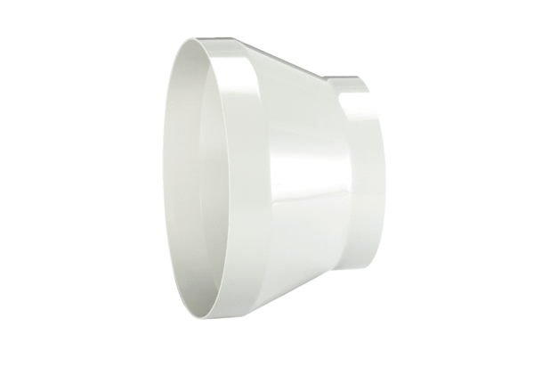Kształtka redukcyjna REM 28/20Opakowanie jednostkowe: 1 sztukaAsortyment: C
Numer artykułu: 0059.0639Producent: MAICO

